Методика диагностики и повышения стрессоустойчивости студентов

Р.Ф. Акжигитов, Т.В. Истомина, Т.В. Карамушева
Пензенгская государственная технолдогическая академия, Пенза

Стрессовые состояния — угроза для профессиональной деятельности, источник конфликтов с близкими людьми, причина многих заболеваний. Наша жизнь далека от идеальных условий, поэтому современному человеку необходимо оценивать и повышать психологическую устойчивость, развивать способность контролировать эмоциональные и интеллектуальные перегрузки, снимать их разрушительные последствия.
У современных студентов, постоянно испытывающих высокие интеллектуальные и эмоциональные нагрузки в процессе обучения в вузе, часто наблюдается отрицательная динамика отношения к учебной деятельности.
Одной из причин такого положения является снижение уровня их стрессоустойчивости в процессе учебной деятельности, что выражается в нарушении когнитивной, эмоциональной, мотивационной и поведенческой сфер деятельности личности студента (В.А. Бодров, Е.А. Корсунский, О.В. Лозгачева, А.А. Реан, Ю.В. Щербатых, и др.)[1].
Анализ современного состояния проблемы свидетельствует о необходимости проведения комплексного исследования влияния уровня стрессоустойчивости студентов на результаты улучшение их отношения к учебной деятельности, Таким образом, необходима разработка психолого-педагогической технологии, формирующей позитивное отношение студентов к учебной деятельности путем повышения их стрессоустойчивости. В этой связи целесообразна разработка комплексной инструментальной методики для диагностики уровня стрессоустойчивости, позволяющей индивидуально оценить и улучшать психологическое состояние каждого студента в условиях стресса.
В современной научной отечественной литературе проблему отношения к учебной деятельности рассматривали такие ученые, как A.M. Акбаева, И.Г. Антипова, Т.Д. Дубовицкая, С.А. Захарова, Н.Г. Левандовский и др.Благодаря исследованиям отечественных (Л.М. Аболин, В.А. Бодров, Б.Х. Варданян, П.Б. Зильберман, Н.В. Суворова и др.) и зарубежных (Ли КангХи, N.Haan, S. Hobfall, S. Kobasa, A. Lehtonen и др.) ученых накопленобширный материал по проблеме стрессоустойчивости. Выявлены и описаны различные типы поведения человека в зависимости от наличия у него психологических защитных механизмов и копинг-стратегий, присутствующих в тех или иных стрессовых ситуациях[2].
Ортостатическая проба – один из наиболее распространенных функциональных тестов в прикладной физиологии. Она является информативным методом выявления скрытых изменений со стороны сердечно-сосудистой системы и механизмов ее регуляции. Переход из положения "лежа" в положение "стоя" сам по себе не представляет заметной нагрузки для практически здорового человека, а стояние в течение нескольких минут при отсутствии функциональных нарушений также не причиняет существенных неудобств. Однако если регуляторные механизмы не обладают необходимым функциональным резервом или имеется скрытая недостаточность системы кровообращения, то ортостатическая проба оказывается для организма стрессорным воздействием. Таким образом, ортостатическое тестирование можно использовать для оценки адаптационных возможностей организма, определения функциональных резервов механизмов регуляции. Для решения этой задачи наиболее адекватен математический анализ ритма сердца.
Ортостатическая проба характеризует возбудимость симпатического отдела вегетативной нервной системы. Ее суть заключается в анализе изменений частоты сердечных сокращений и артериального давления в ответ на переход тела из горизонтального в вертикальное положение[3].
Идея использовать изменение положения тела в пространстве в качестве входного воздействия для исследования функционального состояния принадлежит Шеллонгу( F. Schellong, 1891-1953, нем. врач):
- функциональная проба при исследовании кровообращения, заключающаяся в измерении артериального давления и частоты пульса перед дозированной физической нагрузкой и после нее ежеминутно в течение 5-10 мин.;
- ортостатическая проба при исследовании кровообращения, заключающаяся в измерении артериального давления и частоты пульса.
Ортостатическая проба по Шеллонгу относится к активным пробам. В ходе пробы испытуемый при переходе из горизонтального в вертикальное положение активно встает. Реакция на вставание изучается путем регистрации частоты сердечных сокращений (ЧСС) и значений артериального давления (АД).
Существует еще несколько вариантов проведения данной пробы, из которых в процессе проведения исследований авторы использовали следующие:
• оценка частоты сердечных сокращений по окончании первой минуты пребывания в вертикальном положении;
• оценка изменений частоты сердечных сокращений по окончании 10-й минуты пребывания в вертикальном положении[4].
Авторы разработали методику оценки стрессоустойчивости, позволяющую сочетать ортостатическую пробу с применением инструментального обследования на основе метода компьютерной стабилометрии.
Стабилография была разработана Гурфинкелем В.С. совместно с Бабским Е.Б., РомелемЭ.Л. и Якобсоном Я.С. еще в 1952 году. Только спустя 40 лет это направление в биомеханике вышло на качественно новый уровень развития в связи с появившейся возможностью компьютерной обработки результатов стабилограмм.
В 2001г. был сертифицирован первый отечественный компьютерный стабилограф, получивший название стабилоанализатор компьютерный с биологической обратной связью «Стабилан-01», основным элементом которого является стабилометрическая платформа (рис. 1).
Этот комплекс был разработан и серийно выпускается в ЗАО «ОКБ «РИТМ» (г. Таганрог). По своим техническим показателям и функциональным возможностям данный стабилоанализатор вышел на уровень лучших мировых достижений в своем классе, а по ряду показателей стал лидером, что позволило ликвидировать отставание России в этом направлении[6].
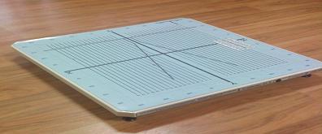
Рис. 1. Внешний вид стабилоплатформы

Стабилоанализатор компьютерный с биологической обратной связью «Стабилан-01» — комплекс технических и программно-методических средств на основе компьютерной стабилографии для диагностики нарушений функций равновесия тела человека, патологии опорно-двигательного аппарата, для реабилитации двигательно-координационных нарушений. Он включает дополнительные каналы диагностики (рис. 2 и 3).

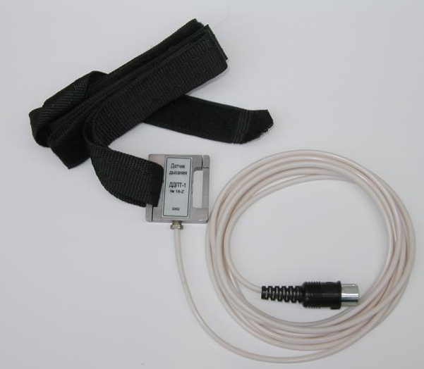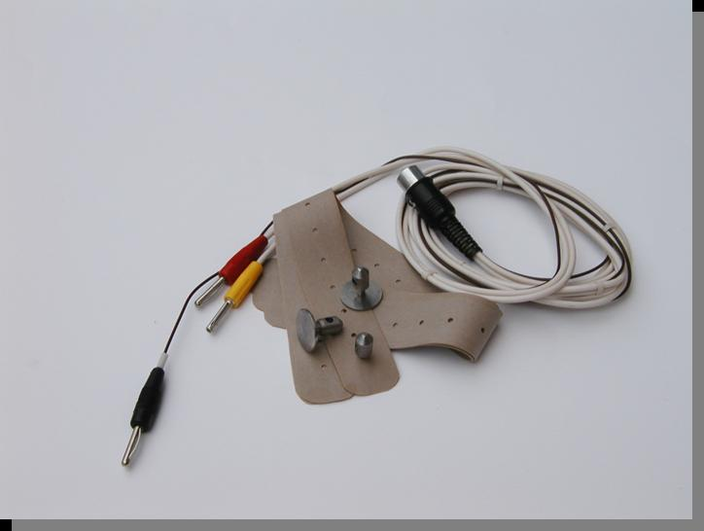
Рис.2. Датчики дыхания и пульса.
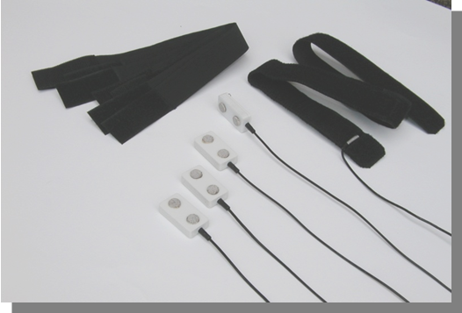
ис.3. Электроды интегральных ЭМГ.
С помощью комплекса «Стабилан» можно оценивать степень утомления студентов, интоксикации, состояние стресса. Тест со ступенчатым воздействием позволяет производить оценку следующих параметров: реакцию студента, длительность и амплитуду перехода из одного положения тела в другое. При помощи теста со ступенчатым воздействием можно оценивать степень утомления и состояние стресса каждого обследуемого студента, особенно перед экзаменом, и сопоставить результаты исследований тех же студентов в обычном состоянии (рис. 4).
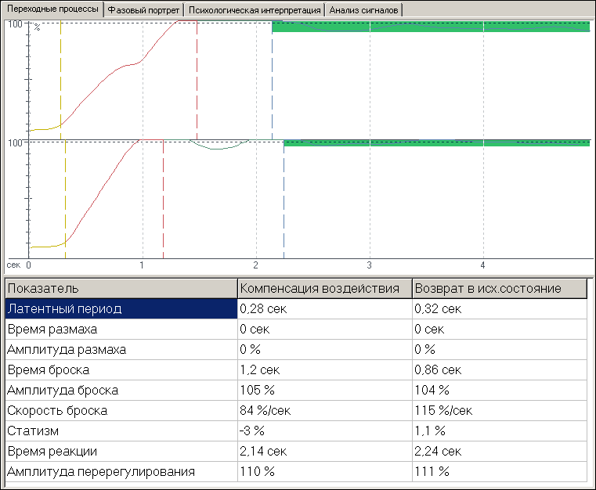

Рис. 4. Пример теста со ступенчатым воздействием.
Основная задача исследования заключалась в создании и оценки адекватности методики оценки стрессоустойчивости у студентов на основе сочетания ортостатической пробы и стабилометрического подхода. Исследование состояло из трех этапов: подготовительного — диагностического, основного инструментально- технологического и итогового — контрольно-аналитического.
На подготовительном (диагностическом) этапе были подобраны студенты специальности 200401 ПГТА в количестве 100 человек, с которыми были проведены личные беседы и инструктаж по тестам. На основе факторного анализа были выявлены компоненты стрессоустойчивости у студентов: основные — тревожность (как личностная, так и ситуативная), нервно-психическое напряжение, эмоциональная устойчивость, самооценка, работоспособность; второстепенные — некоторые отклонения в соматических проявлениях, состояние познавательных психических процессов, изменение во внешних вербальных и невербальных проявлениях, чувство изолированности, отчужденности от учебного коллектива.
На втором инструментально-технологическом этапе была проведено исследование на основе методики, позволяющей сочетать ортостатическую пробу и компьютерную стабилометрию. Исследование состояло из двух подэтапов.
На первом подэтапе было организовано проведение активной ортостатической пробы, которое заключалось в следующем: испытуемый находился в горизонтальном положении, при этом у него многократно измеряли ЧСС и АД. На основе полученных данных определились средние исходные параметры. Далее студент вставал и находился в вертикальном положении в течение 10 мин в ненапряженной позе. Сразу же после перехода в вертикальное положение снова регистрировались ЧСС и АД. Эти же величины регистрировались затем каждую минуту. После пятиминутного стояния, вокруг формировался информационный шум (громкий разговор, крики, и т. д.). Методика основывается на измерении разницы ЧСС и АД в положении «лежа» и в положении «стоя» у каждого обследуемого в спокойном состоянии и в условиях стресса. Реакцией на шум является учащение пульса и повышение артериального давления, благодаря этому минутный объем кровотока незначительно снижается. В итоге строились графики изменения ЧСС и АД.
На втором подэтапе было организовано проведение исследование методом компьютерной стабилографии с помощью теста со ступенчатым воздействием.Цель теста заключается в оценке нарушений устойчивости при снижении концентрации внимания в момент отвлечения внимания больного на выполнение параллельных мыслительных операций. Многократные измерения положения проекции центра тяжести на плоскость стабилоплатформы позволяют получать и анализировать цифровые данные для оценки стабилометрических показателей состояния студента.Было проведено несколько стабилометрических исследований в той же группе студентов перед экзаменом и в спокойном состоянии.
На третьем этапе исследования были подведены контрольно-аналитические итоги. У стрессоустойчивых студентов учащение пульса относительно невелико и колеблется в пределах от 5 до 15 уд/мин. Систолическое АД либо сохраняется неизменным, либо несколько снижается (на 2-6 мм рт. ст.). Диастолическое АД увеличивается на 10-15% по отношению к его значению в состоянии, когда испытуемый находится в горизонтальном положении. Если на протяжении 10-минутного исследования систолическое АД приближается к исходным величинам, то диастолическое АД остается повышенным.Основной процент (85%) студентов имеют примерно такие результаты, т.е. уровень стрессоустойчивости у обследованных студентов в целом достаточно высокий.
Результаты стабилографического обследования показали, что в состоянии стресса перед экзаменом только 25% студентов показали приемлемые результаты, в то время как в спокойном состоянии хорошие и высокие показатели продемонстрировали 85% обследуемых (рис. 5).
а б
Рис.5. Диаграммы результатов проверки на равновесие всех обследуемых
а) до экзамена, б) в спокойном состоянии.

Таким образом, результаты стабилометрического обследования студентов демонстрируют его более высокую чувствительность к состоянию стресса. Кроме того, тренажерные методики, входящие в состав компьютерногостабилографического комплекса, целесообразно использовать для повышения стрессоустойчивости студентов, особенно в сочетании с формированием внешнего информационного шума, однако этот вывод требует проведения дальнейших исследований[5,7].
Тем студентам, которые показали низкую стрессоустойчивость, предлагается психолого-педагогическая технология развития позитивного отношения к учебной деятельности путем формирования их устойчивости к внешним информационным воздействиям. Эта технология представляет собой комплексную инструментально-психологическую программу — совокупность психолого-педагогических методов, техник, приемов, средств, используемых в рациональной последовательности, направленных на решение определенной психолого-педагогической проблемы — развития позитивного отношения к учебной деятельности, на формирование и развитие определенных свойств личности.

Литература:
1. БаевскийР.М., Кириллов О.И., КлецкинС.З. Математический анализ изменений сердечного ритма при стрессе. - М. : Наука, 1984. - 225 с.
2. Детская спортивная медицина/Под ред. С.В. Хрущева, С.Б. Тихвинского. - М.: Медицина, 1991. - 559 с.
3. Ортостатическая гипотензия: Метод.реком. М., 2000. - 51 с.
4. Преображенская А.Б. Ортостатическая толерантность и кардиогемодинамика:Автореф. канд. дис. Санкт-Петербург, 1995. - 16 с.
5. sportmedica.ru/…ortostaticheskaya-proba.html
6. БинеевР.Р., ДевликановЭ.О., ПереясловГ.А., Слива С.С. Двухплатформенныйстабилографический комплекс для исследования статики опорно-двигательного аппарата /VII Всероссийская конференция по биомеханике «Биомеханика-2004». Тезисы докладов в двух томах. Н.-Новгород, 24-28 мая 2004.- Т.II. - С.29-31.
7. АкжигитовР.Ф. Перспективы применения комплекса «стабилан» для тестирования спортсменов / Известия ЮФУ. Технические науки. Тематический выпуск. «Перспективы медицинского приборостроения», - Таганрог. Изд-во ТТИ ЮФИ, 2010 , №8 (109), - 5с.

